В. “Хасковска Марица”, 2006 г., стр.1,2,3

За Гинес

Разузнавач получи заповед за уволнение 14г. след издаванети ù
ХАСКОВО
Златка Михайлова

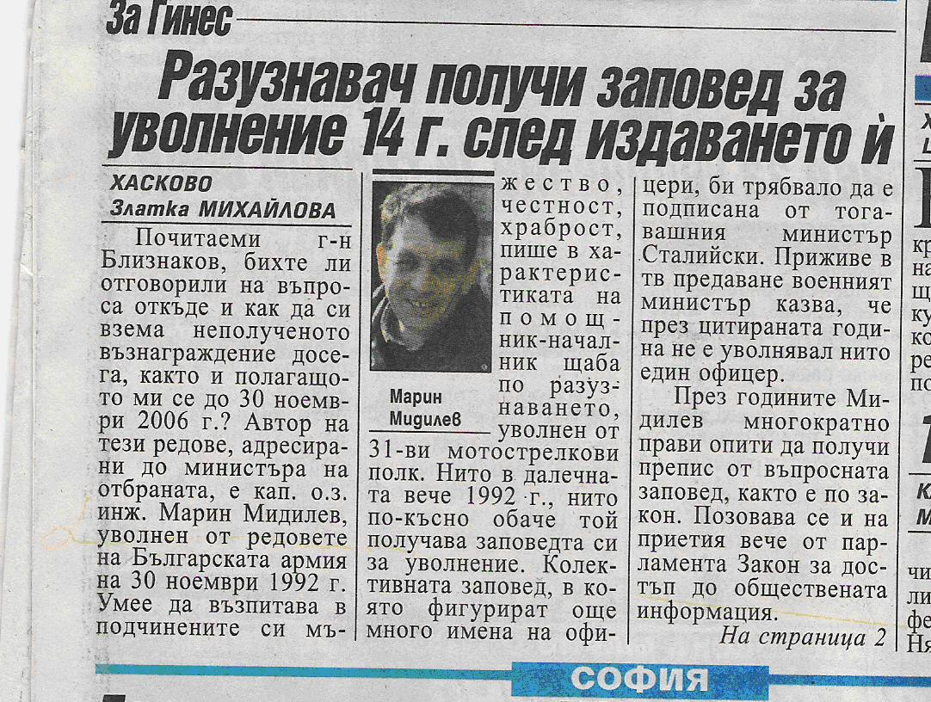

Почитаеми г-н Близнаков, бихте ли отговорили на въпроса откъде и как да си взема неполученото възнаграждение досега, както и полагащото ми се до 30 ноември 2006г.? Автор на тези редове, адресирани до министъра на отбраната е капитан от запаса инж. Марин Мидилев, уволнен от редовете на Българската армия на 30 ноември 1992 г. Умее да възпитава в подчинените си мъжество, честност, храброст, пише в характеристиката на помощник-началник щаба по разузнаването, уволнен от 31-ви мотострелкови полк. Нито в далечната вече 1992 г., , нито по-късно обаче, той получава заповедта си за уволнение. Колективната заповед, в която фигурират още много имена на офицери би трябвало да е подписана от тогавашния министър Сталийски. Приживе в тв предаване военният министър казва, че през цитираната година не е уволнявал нито един офицер.
През годините Мидилев многократно прави опити да получи препис от въпросната заповед, както е по закон. Позовава се и на приетия вече от парламента Закон за достъп до обществената информация.
Сагата приключва с лист хартия, на който се вижда, че на заповедта, издадена преди 14 години, мястото на министерския подпис е празно. Става ясно още, че с решение на министъра Марин Мидилев е уволнен като офицер от 30 ноември т.г. От Вашето решение следва, че все още съм на доволствие в армията и би трябвало да живея във ведомствения си апартамент, пише днес уволненият капитан. Той счита, че изложените факти до министър Близнаков са достатъчен повод да се предизвика прокурорска проверка по случая.
Междувременно, останалият без пагон Мидилев не стои със скръстени ръце. Той участва в национални иновационни форуми, където представя оригинални роботизирани системи за производствени и социални нужди.
Иновационен характер имат разработените от Мидилев основни базови елементи за екологично производство на открити площи на плодове и зеленчуци за прясна консумация, за изграждането, на които има отлични възможности в нашия регион. Отделни елементи на тези комплекси имат приложение и във военната област – за роботизирано разчистване на минни полета В социялната сфера те могат да помагат на инвалиди при преодоляване на препятствия като стълбища.

ДИЛЕМА
България има реална възможност да се интегрира в европейската и световна иновационна икономика, смята инж. Марин Мидилев. Дали обаче технологиите, на които е автор ще бъдат реализирани у нас, или някъде в Европа зависи от управленски решения, сред които и това на военното министерство.

КОМЕНТАРИ
И войската ни е за ГИНЕС, да му мисли ЕС
Радост ГИНЕВА

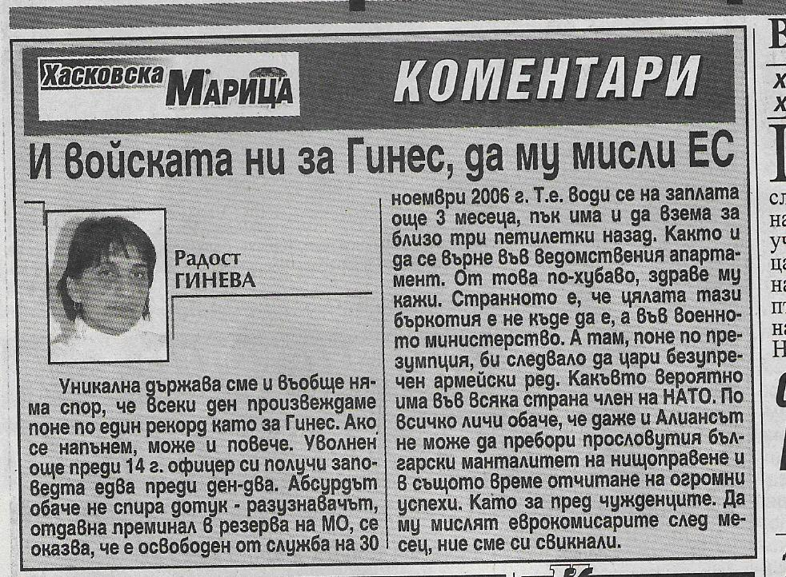
Уникална държава сме и въобще няма спор, че всеки ден произвеждаме по един рекорд като за Гинес. Ако се напънем може и повече. Уволнен още преди 14г. Офицер си получи заповедта още преди ден-два. Абсурдът обаче не спира дотук- разузнавачът отдавна преминал в резерва на МО, се оказва, че е освободен от служба на 30 ноември 2006 г. Т.е. води се на заплата още 3 месеца, пък има и да взема за близо 3 петилетки назад. Както и да се върне във ведомствения апартамент. От това по-хубаво, здраве му кажи. Странното е, че цялата тази бъркотия е не къде да е, а във военното министерство. А там, поне по презумпция, би следвало да цари безупречен армейски ред. Какъвто вероятно има във всяка страна член на НАТО. По всичко личо, обаче, че даже и Алинсът не може да пребори прословутия български манталитет на нищоправене и в същото време отчитане на огромни успехи. Като за пред чужденците. Да му мислят еврокомисарите след месец, ние сме си свикнали.

